**Муниципальное бюджетное дошкольное образовательное учреждение**

**«Детский сад комбинированного вида №1 Сибирячок»**

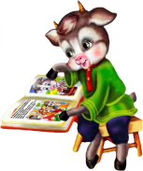

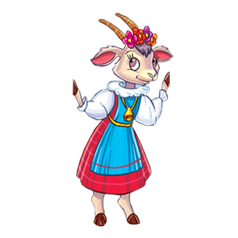

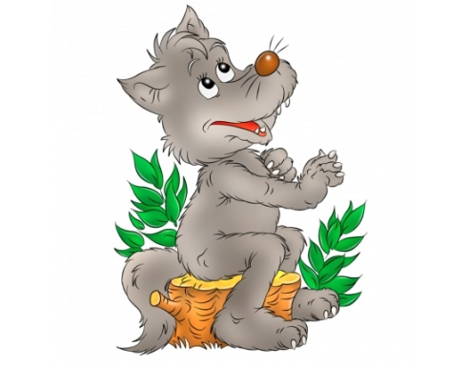

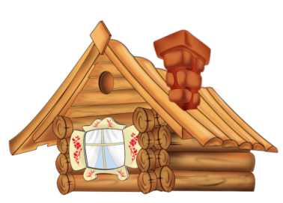

**Задачи:**

1. Учить выстраивать линию поведения в роли, используя атрибуты, детали костюмов. Поощрять импровизацию, умение свободно чувствовать себя в роли. Формировать умение согласовывать свои действия с другими «артистами». На примере сказки формировать представления детей о правилах безопасного поведения дома.
2. Продолжать развивать интерес к театральной игре путем активного вовлечения детей в игровые действия. Вызвать желание у детей попробовать себя в различных ролях. Развивать осторожное и осмотрительное к потенциально опасным для человека ситуациям (не открывать дверь чужим).
3. Воспитывать артистические качества, раскрывать творческий потенциал детей, вовлекая их в различные театрализованные представления: показ спектакля. Предоставить детям возможность выступать перед сверстниками и другими гостями.

**Оборудование:** маски, костюмы, атрибуты для сказки: дом, деревья, цветы, колоколь -чик, кружки, бидон; музыкальной сопровождение  
**Словарная работа:**Обогащение словаря: водица студеная, «шасть к избушке».  
Активизация в речи знакомых слов и понятий.

**Ход драматизации:**  
**Ведущий:**  
Ребята вот загадка интересная   
Что за сказочка известная?  
Жили-были семь ребят –  
Белых маленьких ... (козлят).  
Мама их любила,  
Молочком ...  (поила).  
 Тут зубами щёлк да щёлк,  
Появился серый ...  (волк).  
Шкуру белую надел,  
Нежным голосом ...  (запел).  
Как коза запел тот зверь:  
– Отоприте, детки, ...  (дверь).  
Ваша матушка пришла,  
Молочка вам ...  (принесла).  
 Мы ответим без подсказки,  
Кто сумел спасти ребят.  
Это знаем мы из сказки:  
"...  и  ...........  ........".  
("Волк и семеро козлят".)  
Молодцы ребята, правильно это сказка «Волк и семеро козлят». Вот и мы сейчас с некоторыми ребятами для вас и для наших гостей покажем сказку «Волк и семеро козлят»   
**Вед:**  
На лесной опушке.  
В расписной избушке.   
Жила-была коза.  
Длинные рога.  
Были у нее козлятки.  
Развеселые ребятки.  
**Коза:**  
В дом скорее вы бегите  
Дверь покрепче вы заприте  
Близко ходит серый волк  
Он в козлятах знает толк.  
Ухожу я далеко.  
Принесу вам молоко.  
**Козленок:**  
Не волнуйся мамочка!  
Будет все в порядке.  
Знаем мы из сказки  
Волк ужасно гадкий.  
**Коза:**  
(Встает, идет к домику, звенит колокольчиком)  
Козлятушки – ребятушки  
Отопритесь, отворитесь  
Ваша мать пришла  
Молочка принесла.  
(Козлята выбегают с кружками к маме. . Коза разливает молоко в кружки).  
**Коза:**  
Кушайте, козлятки.  
Милые, ребятки.  
**Коза:**  
А теперь домой бегите  
Дверь покрепче вы заприте.  
(За всем этим наблюдает волк из-за дерева. Коза уходит. Появляется волк).  
**Волк:**  
Я волк-волчище,  
Острые зубища.  
По лесу рыщу,  
Козляточек ищу.  
Мой бедненький живот  
(Гладит себя по животу)  
Без них не проживет.  
(Подходит к избушке).  
**Волк:** (Грубым голосом)  
Эй, козлятки, ребятки,  
Открывайте дверь  
Ваша мать пришла,  
Молока принесла.

**Первый козленок:**

Это кто-же там пришел,

Что-то голос не знаком,

Надо выглянуть в окно

И увидим мы легко

Кто нам песенку пропел,

Кто к нам в гости подоспел.

**Второй козленок:**

Что ты , что ты

Так нельзя-

Можно выпасть из окна!

**Первый козленок:**

Ну, я выгляну в окошко-

Кто стоит там на порожке?

**Третий козленок:**

Мы выглядывать не будем,

Наказ мамы не забудем.

Знаем, знаем страшный зверь.  
Не откроем тебе дверь.

**Волк:**  
Эх! Буду за козой следить,  
Чтоб козляток обхитрить.  
(Волк уходит. Приходит коза, звенит колокольчиком и поет песенку. Выбегают козлята).  
**Козленок:**  
Мама, волк к нам приходил.  
Чуть нас всех не проглотил.  
Но мы волка не пустили.  
Дверь ему мы не открыли.  
**Коза:** (Гладит каждого козленка по голове. Исполняется песня «Мама»).  
Вы хорошие ребятки.  
Мои милые козлятки  
Так всегда и поступайте  
Волка в домик не пускайте.  
(Коза уходит. Выходит волк).  
**Волк:**  
Вот коза ушла совсем  
И сейчас-то я их съем.  
Где-то жил здесь петушок  
Золотистый голосок.  
(Выходит петушок).  
**Волк:**  
Ну-ка, милый петушок!  
Сделай голос мне, дружок!  
(Петушок взмахивает дирижерской палочкой).  
**Петушок:**  
Пой со мною ноты, волк!  
Будешь в музыке знать толк.  
**Волк**: А-а-а! (грубо)  
**Петушок:**  
Ты фальшивишь, ай-ай-ай!  
Ну-ка снова начинай.  
**Волк:** (пробует снова)  
А-а-а!  
Ура! Получилось у меня!  
(Бежит к домику козлят. Поет голосом козы. Козлята открывают дверь. Волк вбегает в дом, выходит с толстым животом).  
**Волк:**  
Ох, как вкусно я поел!  
Всех козляточек я съел  
От того и потолстел.  
(Волк убегает. Приходит коза домой. Видит в доме пусто).  
**Коза:**(плача)  
Почему открыта дверь?  
Видно к нам забрался зверь.  
Где мои ребятушки, серые козлятушки?  
(Выбегает козленок).  
**Козленок:**  
Мама, спрятался я в печь,

Палец я успел обжечь.

**Коза:**

Ах ты, милый мой сынок,

В печке жар и в печке ток.

Знаешь ты прекрасно,

Это же опасно.

**Козленок:**

Знаю к печке лезть нельзя,

Просто испугался я.

Мама, волк к нам приходил,

Всех козлят он проглотил.

**Коза:** (грозно)  
Ах так?  
Я рогатая коза,  
Волку серому гроза.  
От меня он не уйдет  
Всех козлятушек вернет.  
(Выходит из-за дерева волк).  
**Волк:**  
Я не ел твоих козлят  
Не видал твоих ребят.  
**Коза:**  
От чего большой живот?  
**Волк**: Я от голода распух.  
**Коза:** Это я проверю! Ух!  
(Идет рогами на волка, уходят за домик. Выбегают козлята).  
**Волк:**  
Погодите, погодите!  
Я исправился совсем  
Больше я козлят не ем  
Ем теперь траву, листочки  
Ягоды, цветы, грибочки.  
Стал гораздо веселее,  
Здоровее и умнее.  
**Коза:**  
Что ж прощаем мы тебя,  
Будем мы теперь друзья!

Вот ребята вам урок:

Незнакомцев никогда

В дом к себе пускать нельзя.

И к окну не подходите

И опасные предметы в свои руки не берите!!!

**Ведущий:**Понравилась вам сказка? А чему нас учит сказка «Волк и семеро козлят»? Молодцы ребята, все правильно. А я хочу вас угостить и наказать вам, чтобы вы никогда не открывали чужим дверь!

Роли исполняли:

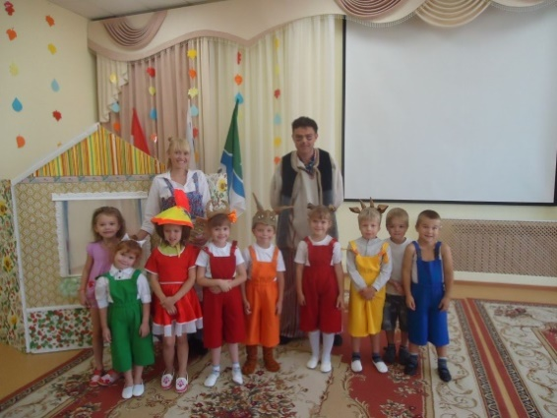Волк – Видяшкин Руслан Сергеевич

Коза – Харавдина Ирина Николаевна

1й козленок – Полудкин Егор

2й козленок – Соляник Никита

3й козленок – Кубан Роман

4й козленок – Харлова Анна

5й козленок – Малий Виктория

6й козленок - Лопатская Ярослава

Петушок – Чупилина Алисия



